（一）【分类管理】中删除异常！

（二）【来访登记】

1. 增加长度和必输项校验

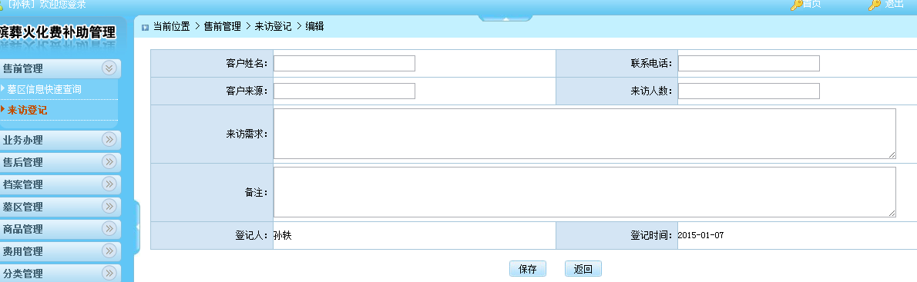

（三）分类管理

1. 实现【重置】按钮功能

2. js必输项校验和样式

改后

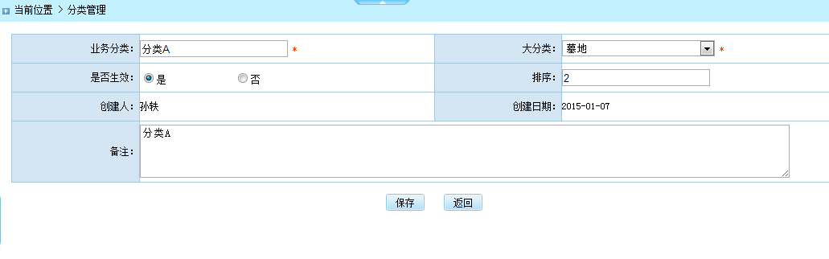

（四）费用分类

1. 费用分类、大分类 增加必输项校验

2. 创建人 未绑定

改前：

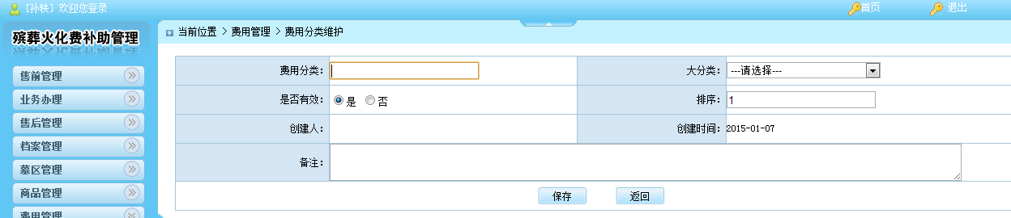

（五）费用明细

1.增加样式和js校验

改后

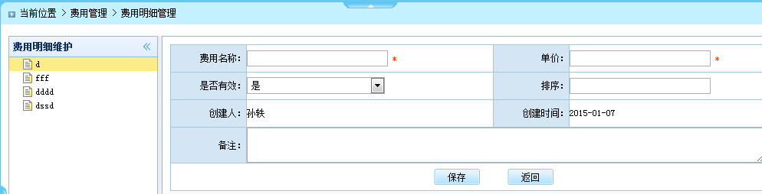

（六）入库信息

1. 增加样式，录入项中的长度校验，必输校验

2. 实现【重置】按钮功能

（七）出库信息

1.入库信息缺少价格和数量时，选择之前增加校验消息

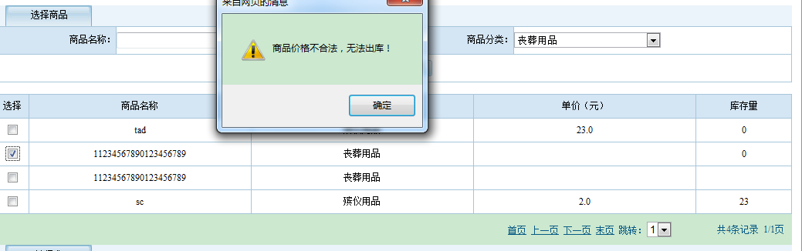

2.实现重置按钮功能

（八）墓型

1.页面和js校验

2. 重置功能

（九）墓位

